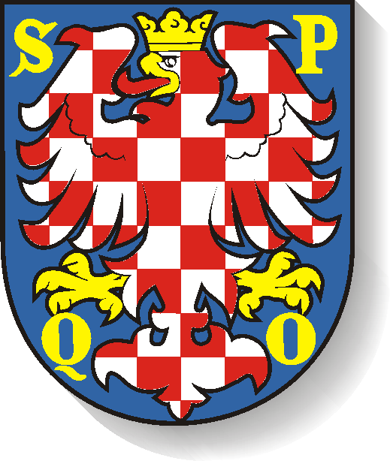

**STATUTÁRNÍ MĚSTO OLOMOUC**

**Zastupitelstvo města olomouce**

**OBECNĚ ZÁVAZNÁ VYHLÁŠKA č. 4/2024,**

**kterou se reguluje používání zábavní pyrotechniky na území statutárního města Olomouce**

Zastupitelstvo města Olomouce se na svém zasedání dne 11. 3. 2024 usnesením č. 27 usneslo vydat v souladu s ustanovením § 10 písm. a) a § 84 odst. 2 písm. h) zákona č. 128/2000 Sb., o obcích (obecní zřízení), ve znění pozdějších předpisů, tuto obecně závaznou vyhlášku:

**Článek 1**

**Úvodní ustanovení**

(1) Cílem této obecně závazné vyhlášky je zabezpečení místních záležitostí veřejného pořádku na území statutárního města Olomouce.

(2) Předmětem této obecně závazné vyhlášky je regulace používání zábavní pyrotechniky, neboť se jedná o činnost, která by mohla narušit veřejný pořádek nebo být v rozporu s dobrými mravy, ochranou bezpečnosti, zdraví a majetku.

**Článek 2**

**Vymezení pojmů**

Zábavní pyrotechnikou se pro účely této vyhlášky rozumí pyrotechnický výrobek určený k zábavním účelům[1], jenž je zařazen do kategorie F2, F3 a F4.[2]

**Článek 3**

**Zákaz používání zábavní pyrotechniky**

(1) Používání zábavní pyrotechniky je zakázáno na částech území statutárního města Olomouce vymezených v příloze č. 1 této obecně závazné vyhlášky.

(2) Odstavec 1 neplatí pro zábavní pyrotechniku jako prskavky, konfety, dětské, dortové a obdobné fontány, pokud jsou jako pyrotechnické výrobky zařazeny do kategorie F1[3].

**Článek 4**

**Závěrečná ustanovení**

(1) Zrušuje se obecně závazná vyhláška č. 7/2020 o zákazu používání zábavní pyrotechniky na území části města Svatý Kopeček ze dne 29. 6. 2020.

(2) Tato obecně závazná vyhláška nabývá účinnosti patnáctým dnem po dni vyhlášení

**Přílohy:**

Příloha č. 1 - Vymezení prostranství podléhajících zákazu

…………………………………. …..……………………………

Mgr. Miroslav Žbánek, MPA v.r. Ing. Otakar Štěpán Bačák v.r.

primátor 1. náměstek primátora

**Příloha č. 1 k OZV č. 4/2024**

**Vymezení prostranství podléhajících zákazu:**

1. **Městské parky:**

Smetanovy sady, Čechovy sady, Bezručovy sady včetně Rozária a Botanické zahrady a v okruhu do 50 m od nich.

1. **Rekreační zóny:**

Holický les a v okruhu do 250 m od něj.

1. **Vodní toky:**

Na vodních tocích (Morava, Bystřice, Mlýnský potok) a na pozemcích sousedících s korytem vodních toků, a to v šířce do 100 m od břehové čáry[4].

1. **Zařízení poskytující péči zvířatům:**

V okruhu do 100 m od útulků pro zvířata - Neředín 726 (areál letiště), místní organizace Olomouc - Liga na ochranu zvířat ČR.

1. **Zoologická zahrada:**

Zoologická zahrada Olomouc - Svatý Kopeček a v okruhu do 500 m od její hranice.

1. **Zdravotnická zařízení:**

Areál Fakultní nemocnice Olomouc, areál Hospice na Svatém Kopečku a areál Vojenské nemocnice Olomouc a 100 m od jejich hranic.

**Doprovodný grafický materiál k vymezení prostranství podléhajících zákazu:**

Obr. 1.: Obecné vyobrazení

Obr. 2.: Detailní vyobrazení prostranství podléhajících zákazu (Zoologická zahrada Olomouc – Svatý Kopeček, Areál Hospicu na Svatém Kopečku)

Obr. 3.: Detailní vyobrazení prostranství podléhajících zákazu (Holický les a přilehlá část řeky Moravy)

Obr. 4.: Detailní vyobrazení prostranství podléhajících zákazu (Útulek pro zvířata – Liga na ochranu zvířat Neředín, areál Fakultní nemocnice Olomouc)

Obr. 5.: Detailní vyobrazení prostranství podléhajících zákazu (Areál vojenské nemocnice, Smetanovy, Čechovy a Bezručovy sady, Rozárium a botanická zahrada a přilehlé části vodních toků Moravy, Bystřice a Mlýnského potoka)

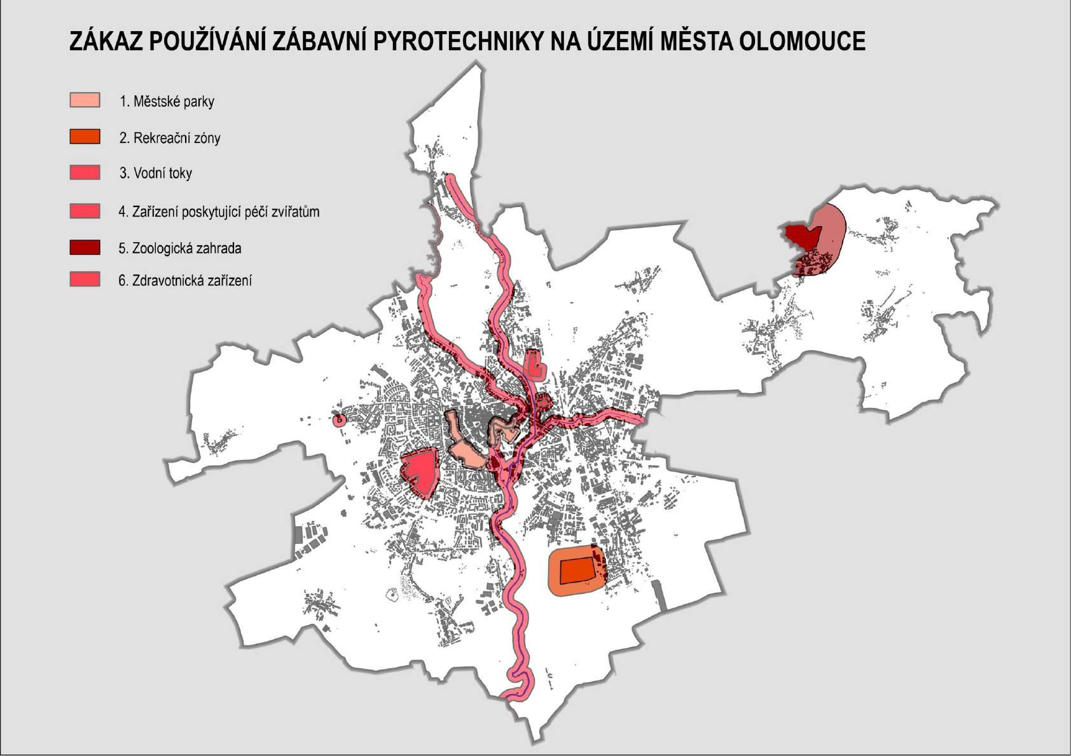

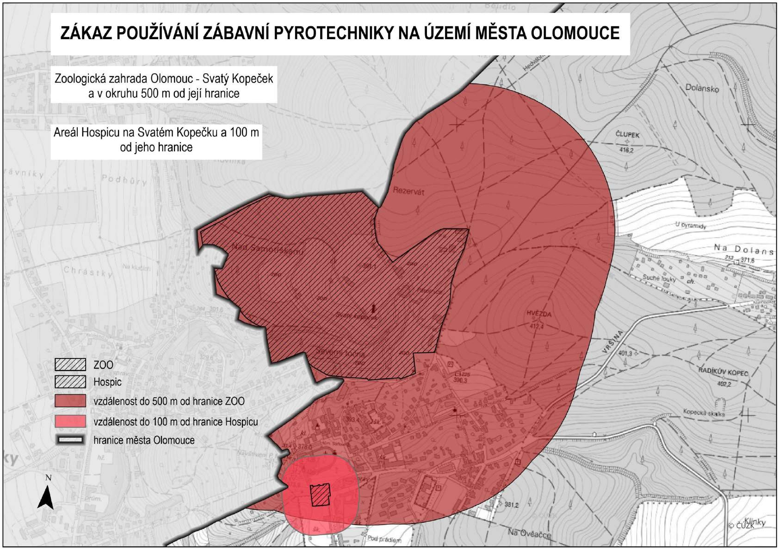

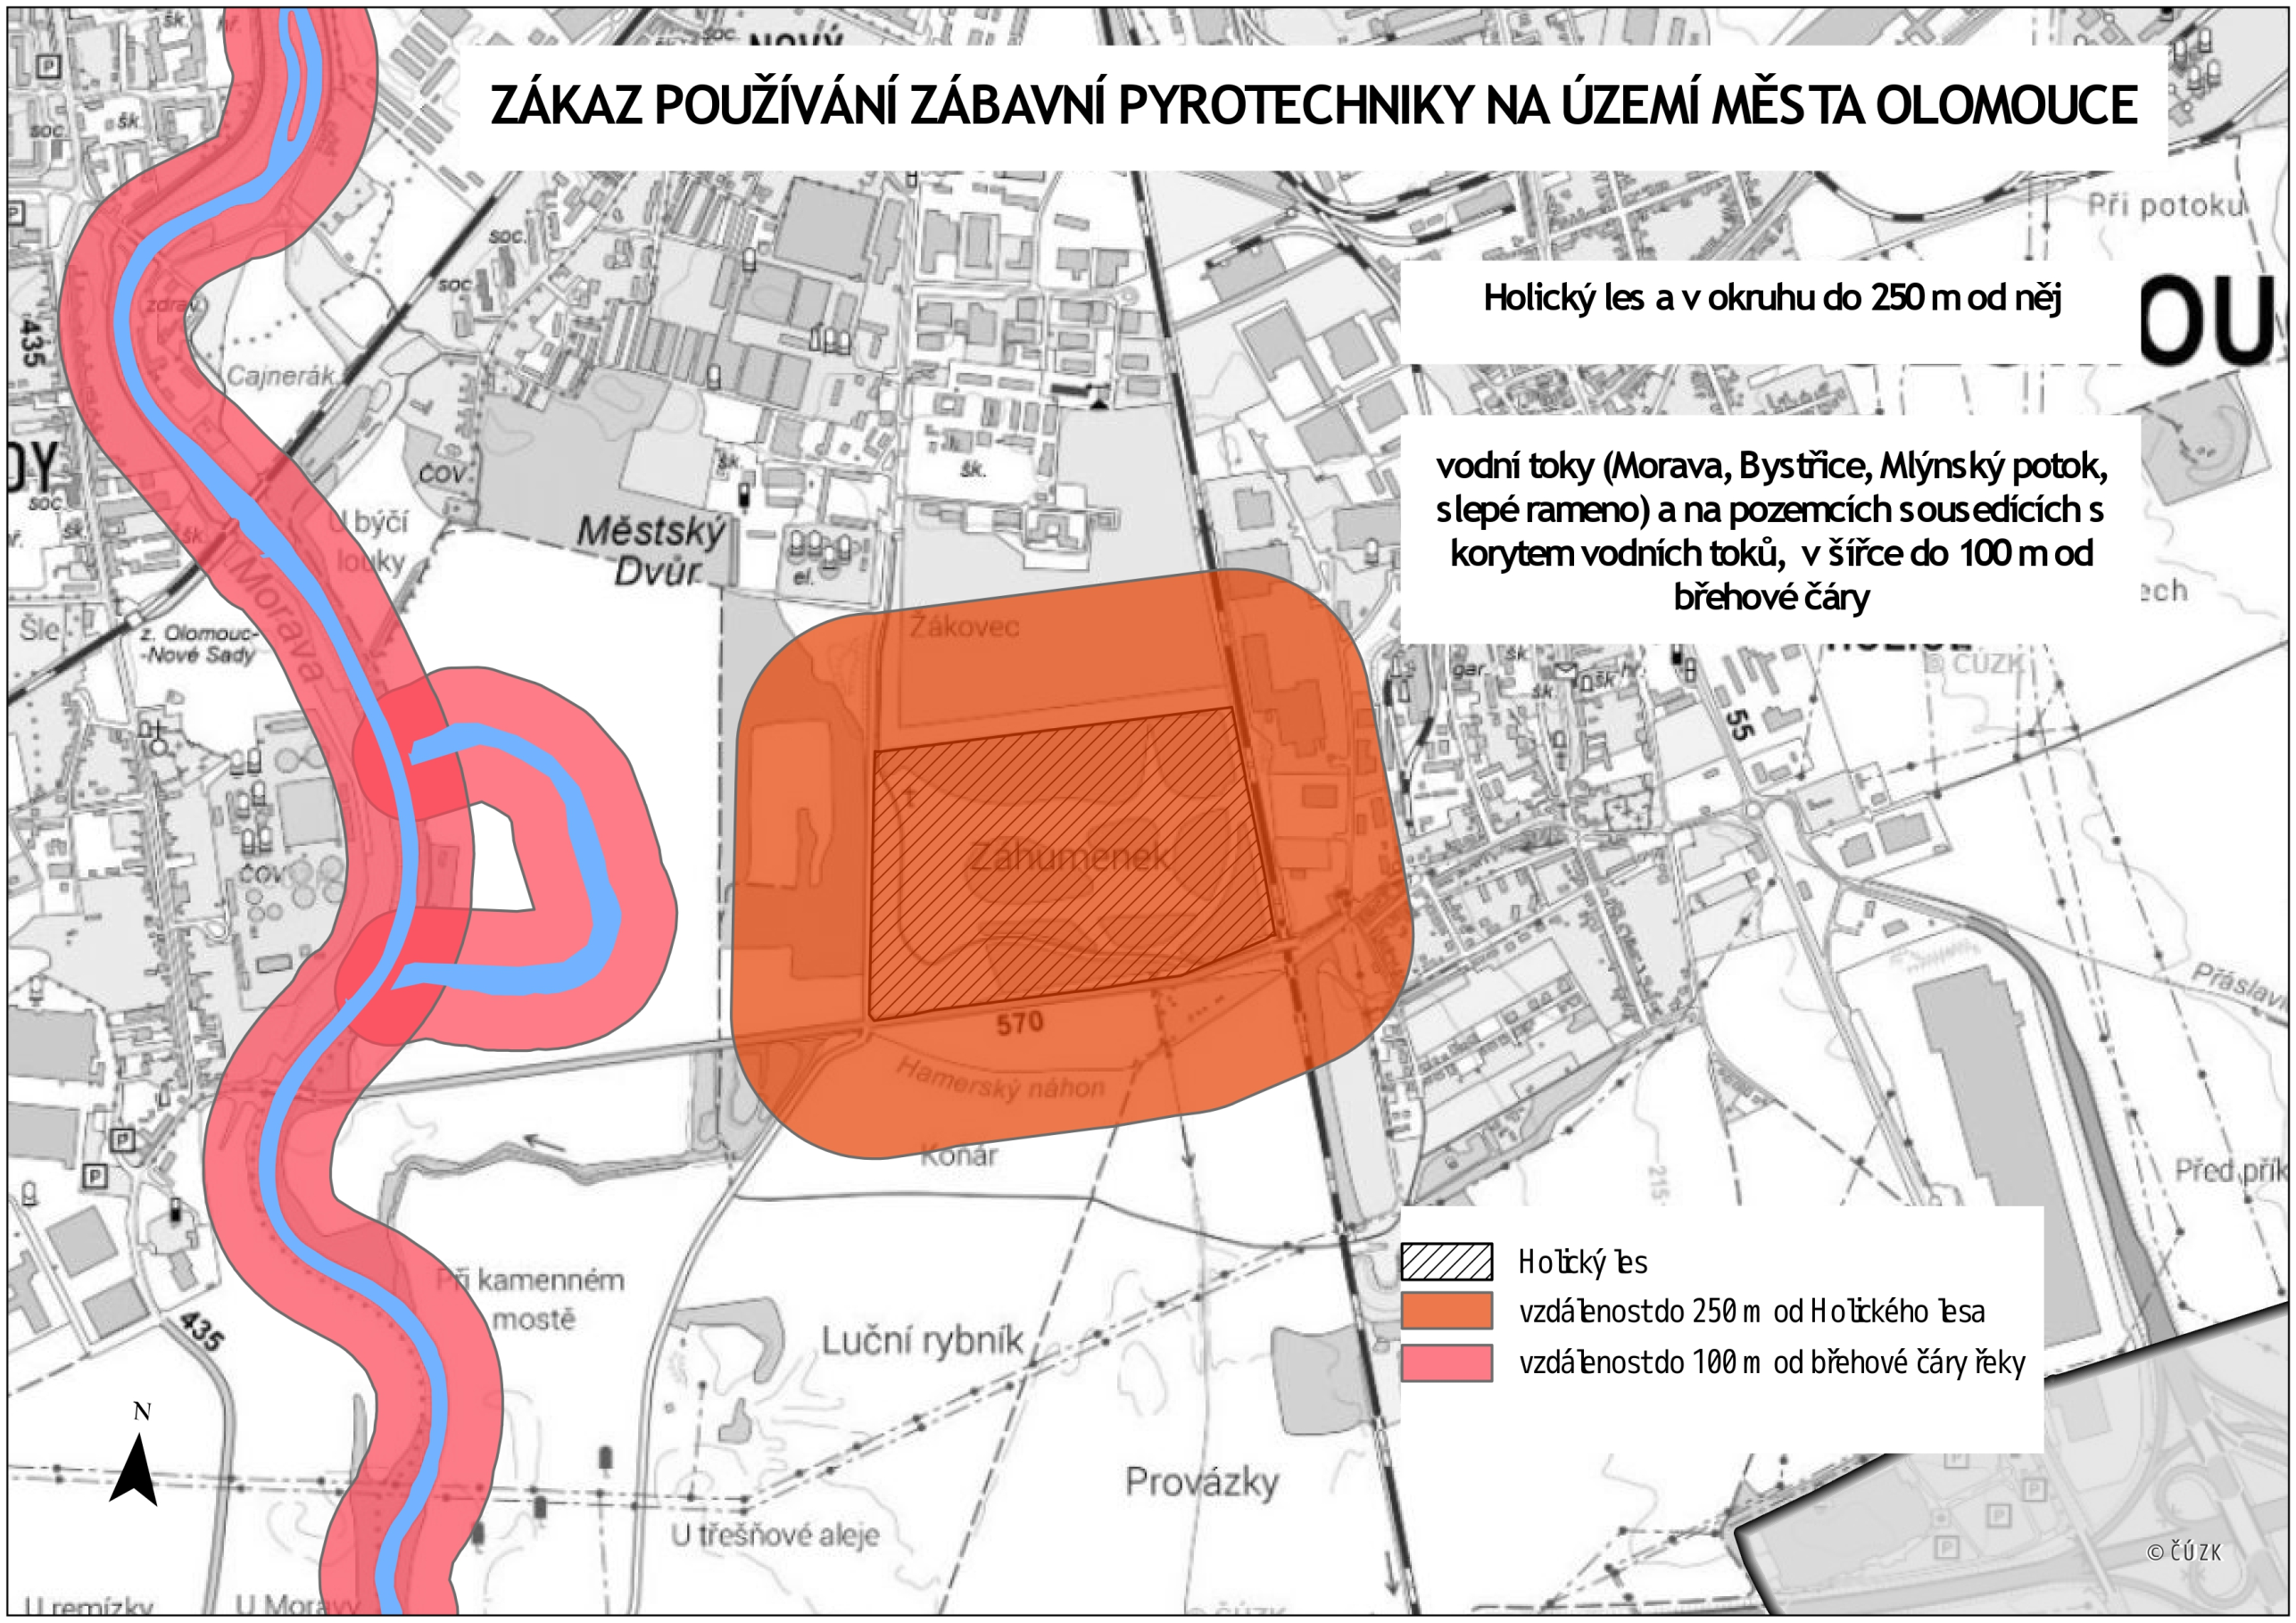

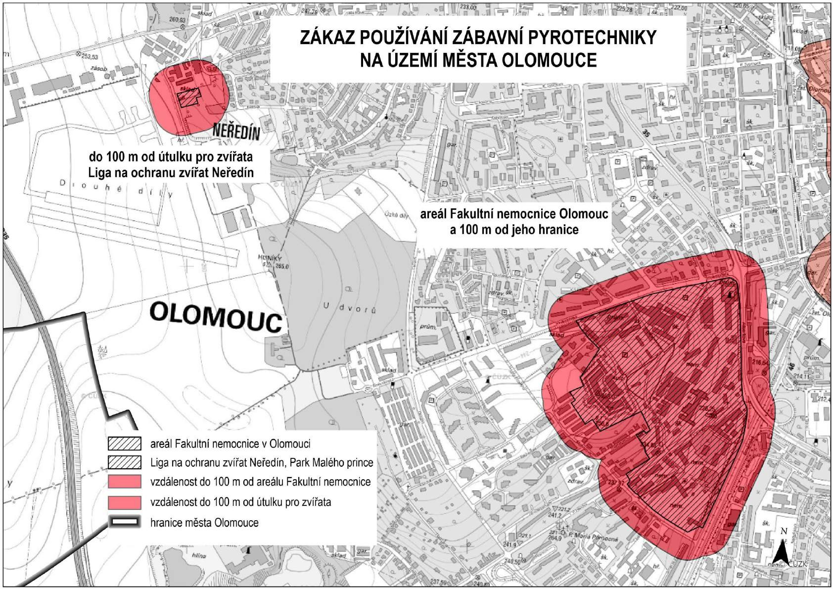

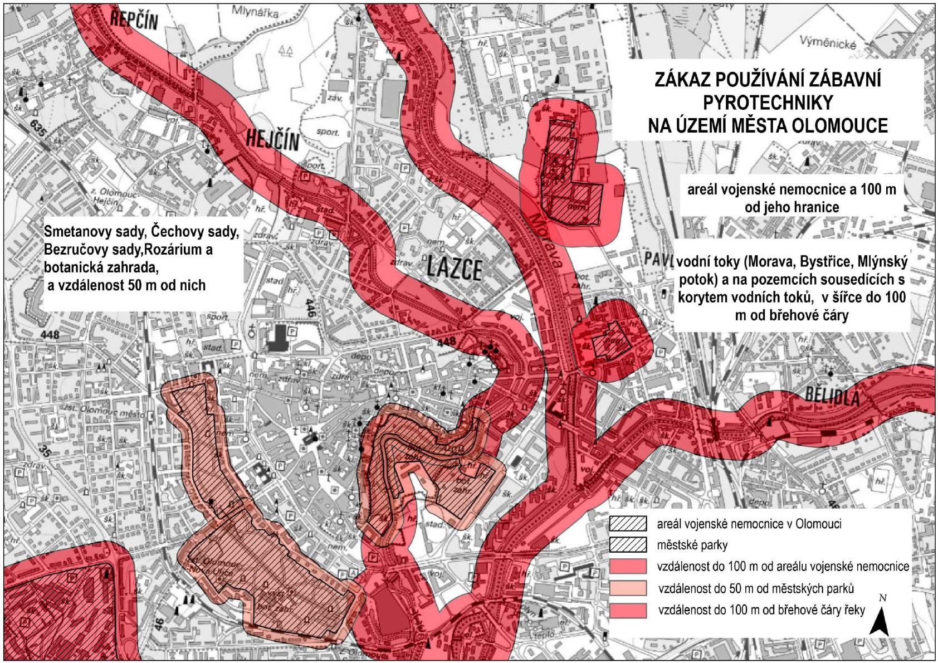

1. § 3 písm. b) zákona č. 206/2015 Sb., o pyrotechnických výrobcích a zacházení s nimi a o změně některých zákonů, ve znění pozdějších předpisů. (dále jen „zákon o pyrotechnice“)
2. § 4 odst. 2 písm. a) a příloha č. 1 zákona o pyrotechnice
3. Příloha č. 1 zákona o pyrotechnice
4. § 44 odst. 1 zákona č. 254/2001 Sb., o vodách a o změně některých zákonů (vodní zákon), ve znění pozdějších předpisů.